У дубу, дубу зелёного
(свадебная сироте, сиротская)

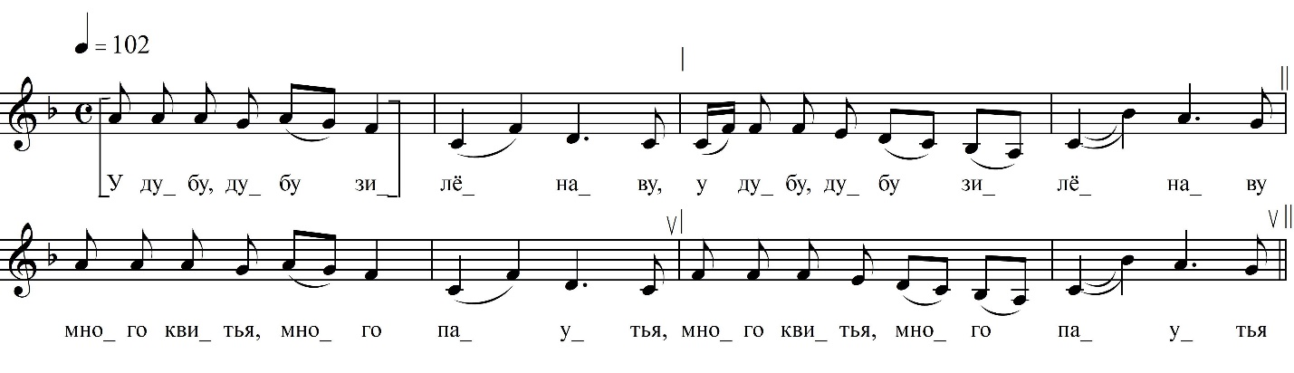

[У дубу, дубу зи]лёнаву,
У дубу, дубу зилёнаву

Много квитья, много паутья,
Много квитья, много паутья,

Много лесу зилёнаво,
Много лесу зилёнаво.

У меня, у сиротиночки,
У меня, у сиротиночки

Нет ни роду, ни племени,
Нет ни роду, ни племени.

Нету родненькой матушки,
Нету ро́дного батюшка.

– Исполнялась на третий день после сватовства, т.е. на девичнике.

ФНОЦ СПбГИК, ВхI-а.11/14
Запись Бецкой Ж., Васильева К., Горбовой Л., Ивановой …, Михалкина Г. 30(?).06.1974
д. Пороги Вындиноостровского с/п Волховского р-на Ленинградской обл.
Инф. Костина Ирина Александровна (1907)

